**MultiGas-Analysator für die Überwachung von Inertgas bei der Herstellung von Lithium-Ionen-Batterien**

**Auf einen Blick:**

* Überwachung von Inertgas auf Sauerstoff-, Stickstoff- oder

Feuchtigkeitsverunreinigungen

* Kundenspezifisch konfigurierbar durch Sensortechnologien

der PST-Gruppe

* Nutzerfreundliches Interface und leichte Integration in bestehende Systeme
* 

**Zusätzlich verfügbar:**

Fotos  
 Videos   
 Englische Version

**Michell, November 2020. Um unerwünschte Reaktionen zu verhindern, ist bei der Verarbeitung von Lithium die Aufrechterhaltung einer inerten Atmosphäre unerlässlich. Daher kommt der Überwachung des Inertgases bei der Herstellung von Lithium-Ionen-Batterien eine besondere Rolle zu: Sauerstoff-, Stickstoff- oder Feuchtigkeitsverunreinigungen im Argon würden die Qualität der Batterien empfindlich beeinträchtigen. Einer der führenden Hersteller hat sich deshalb für den LD8000 MultiGas Gasanalysator von LDetek entschieden, um die Reinheit des Schutzgases sicherzustellen. LDetek gehört zur Process Sensing Technologies (PST) Firmengruppe, der neben Michell Instruments auch Rotronic, Analytical Industries Inc., Dynament, Ntron und SST angehören.**

Der LD8000 MultiGas Spurenverunreinigungsanalysator vereint den patentierten Plasma-Emissions-Detektor (PED) von LDetek, den Senz-Tx Sauerstofftransmitter von Ntron und den Easidew Taupunkttransmitter von Michell Instruments in einem Gerät. Diese Kombination ermöglicht eine kontinuierliche Messung der häufigsten Verunreinigungen im Inertgas: Stickstoff, Sauerstoff und Spurenfeuchte.

Dank des nutzerfreundlichen Interfaces, über das alle Parameter überwacht und protokolliert werden, sind Einrichtung und Betrieb des Analysators besonders einfach. Auch die Integration in bestehende Systeme ist unkompliziert: der LD8000 MultiGas ist sowohl in einem 3U- als auch in einem 4U-Einschubgehäuse erhältlich. Die im Gerät verbauten Komponenten der PST-Gruppe können je nach Parameter zusammengestellt, konfiguriert und aufeinander abgestimmt werden, um sehr spezifischen Anforderungen zu erfüllen. Während der PED ausschließlich in Argon oder Helium misst, sind sowohl die Feuchtigkeit als auch Sauerstoffspuren in einem breiten Spektrum von Hintergrundgasen messbar. Anstatt des Easidew-Taupunkttransmitters kann optional auch der Schwingquarz-Spurenfeuchte­sensor QMA401 von Michell integriert werden. Durch den flexiblen Aufbau ist der LD8000 MultiGas von LDetek eine gute Option für Anwendungen, in denen mehrere wichtige Einzel-Komponenten im Gas überwacht werden müssen.

Englische Version: <http://www.michell.com/uk/news/showitem.php?RecID=425>

**Kontakt Michell Kontakt Presseagentur**

Michell Instruments GmbH awikom GmbH

[Frau Evelyn Adrian](mailto:%20evelyn.adrian@michell.com) David Kalke

Max-Planck-Str. 14 Otto-Hahn-Ring 3-5

61381 Friedrichsdorf 64653 Lorsch

Tel: +49 (0) 6172 591720 Tel: +49 (0) 6251 1755013

[evelyn.adrian@michell.com](mailto:mailto:evelyn.adrian@michell.com) [david.kalke@awikom.de](mailto:mailto:david.kalke@awikom.de)

[www.michell.de](http://www.michell.de/) [www.awikom.de](http://www.awikom.de/)

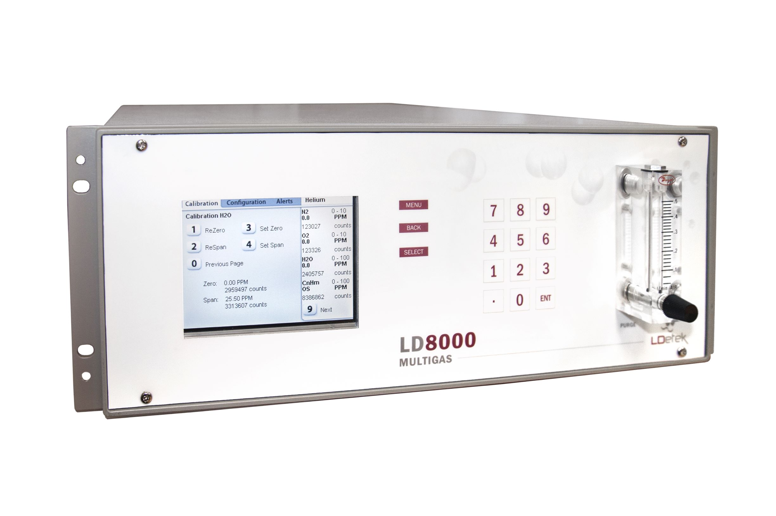

LD8000 MultiGas Spurenverunreinigungsanalysator (Bildquelle: Michell Instruments)

Über die Michell Instruments Gruppe­­

Die [Michell Instruments](http://www.michell.com/de/) Gruppe ist weltweit führend im Bereich Instrumentierungslösungen für Taupunkt, relative Feuchte und Sauerstoffkonzentration. Mit mehr als 40 Jahren Erfahrung in Entwicklung und Herstellung von Sensoren, Messgeräten, Analysatoren und kundenspezifischen Lösungen für die Messung und Kalibrierung dieser wichtigen Größen, ist Michell Instruments in vielen Anwendungen und Industriezweigen täglich präsent – z.B. Automotive, Druckluft, Energieerzeugung, Petrochemie, Öl und Gas, Nahrungsmittel, Pharma, um nur einige zu nennen. Unsere innovativen Produkte machen Prozesse kostengünstiger, sauberer, energieeffizienter und sicherer. Die Firmengruppe betreibt mehrere Fertigungsstandorte in Europa mit Hauptstandort in Ely, UK. Michell Instruments Sales und Service Center verteilen sich auf 11 Standorte weltweit, mit weiteren lokal vernetzten Standorten und Distributoren, die über ausgebildetes Vertriebs- und Servicepersonal zur direkten Unterstützung vor Ort in 56 Ländern präsent sind.

Michell Instruments ist Mitglied der Industriellen Technologie Gruppe [Process Sensing Technologies (PST)](http://www.processsensing.com/), zu der ebenfalls die Firmen [Analytical Industries Inc.](http://aii1.com/) , [Rotronic](https://www.rotronic.com/de-de/) , [LDetek](http://www.ldetek.com/) , [DYNAMENT](https://www.dynament.com/), [S.S.C](https://www.status-scientific.com/) und [NTRON](https://www.ntron.com/) gehören.

**Text und druckfähiges Bildmaterial unter** [**pr.awikom.de/michell**](http://www.pr.awikom.de/michell)